西安交通大学

**计算机视觉与**

**模式识别**

计算机53班

龙思宇

2150500103

1. 实现一个函数，edge = non_maximum_suppression(magnitude, angle, edge); 实现最大值抑制的功能；

源代码

function edge = non_maximum_suppression(magnitude, angle, edge)

[nr,nc] = size(edge);

for y = 2 : (nr -1)

for x = 2 : (nc - 1)

switch angle(y,x)

case 0

if magnitude(y,x) > magnitude(y,x - 1) && magnitude(y,x) > magnitude(y,x + 1)

edge(y,x) = 1;

end

case pi/4

if magnitude(y,x) > magnitude(y + 1,x - 1) && magnitude(y,x) > magnitude(y - 1,x + 1)

edge(y,x) = 1;

end

case pi/2

if magnitude(y,x) > magnitude(y + 1,x) && magnitude(y,x) > magnitude(y - 1,x)

edge(y,x) = 1;

end

case 3*pi/4

if magnitude(y,x) > magnitude(y - 1,x - 1) && magnitude(y,x) > magnitude(y + 1,x + 1)

edge(y,x) = 1;

end

end

end

end

end

1. 实现这一个函数，linked_edge = hysteresis_thresholding(threshold_low, threshold_high, linked_edge, edge);实现迟滞的边缘链接功能；

源代码

function linked_edge = hysteresis_thresholding(threshold_low, threshold_high, linked_edge, edge)

set(0,'RecursionLimit',10000);

[nr,nc] = size(edge);

for y = 2 : (nr -1)

for x = 2 : (nc - 1)

if edge(y,x) > threshold_high && linked_edge(y,x) ~= 1

linked_edge(y,x) = 1;

linked_edge = connect(threshold_low,linked_edge,edge,y,x);

end

end

end

end

function linked_edge = connect(threshold_low, linked_edge,edge,y,x)

neighbour=[-1 -1;-1 0;-1 1;0 -1;0 1;1 -1;1 0;1 1];

[m,n] = size(edge);

for k = 1:8

yy = y + neighbour(k,1);

xx = x + neighbour(k,2);

if yy > 1 && yy <= m && xx > 1 && xx <=n

if edge(yy,xx) > threshold_low && linked_edge(yy,xx) ~= 1

linked_edge(yy,xx) = 1;

linked_edge = connect(threshold_low, linked_edge, edge,yy,xx);

end

end

end

end

1. 找自己拍摄一组图像，用自己编写的Canny边缘检测算法去计算边缘点；

原图

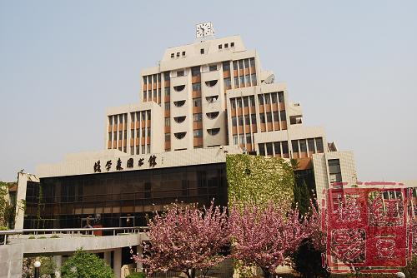

最大值抑制后图像

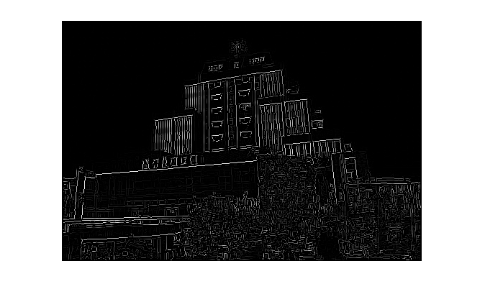

最终结果

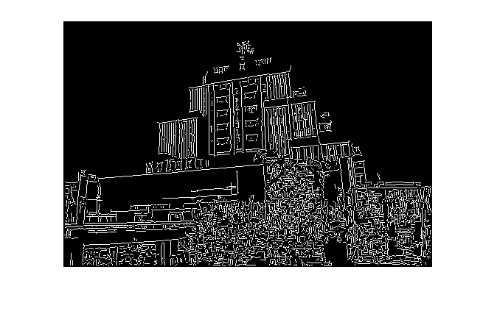

1. 分析threshold_low和threshold_high对边缘生成的影响，尝试结合实验结果从理论上分析这两者的影响；

当threshold_high固定为0.175时，逐渐提高threshold_low

threshold_low = 0.050

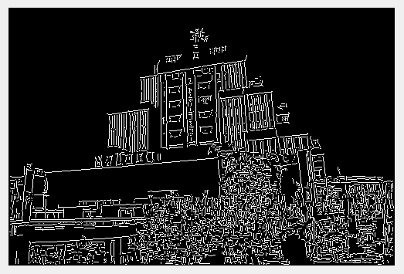

threshold_low = 0.100

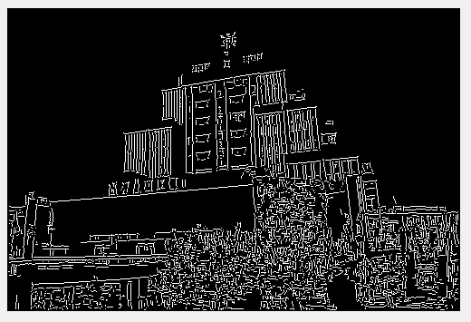

threshold_low = 0.150

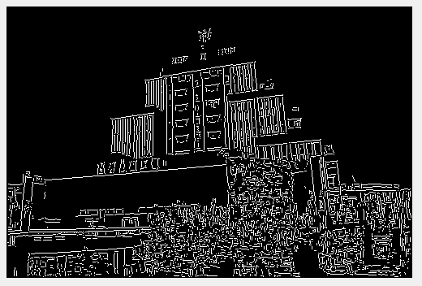

threshold_low = 0.175

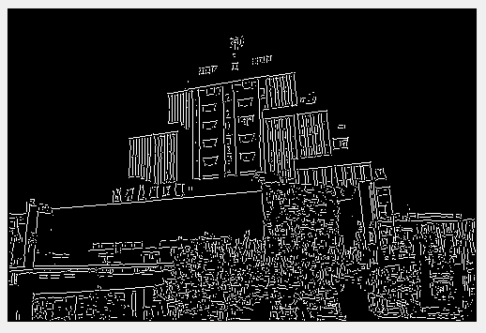

当threshold_low固定为0.035时，逐渐降低threshold_high

threshold_high = 0.150

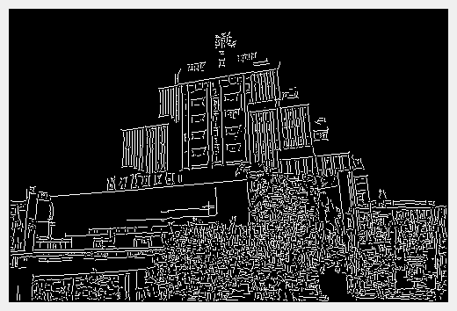

threshold_high = 0.100

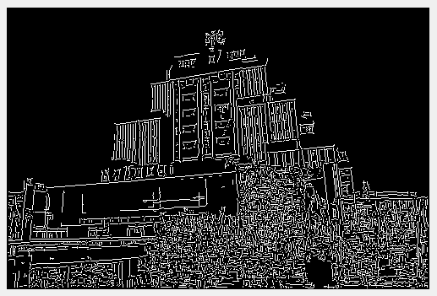

threshold_high = 0.050

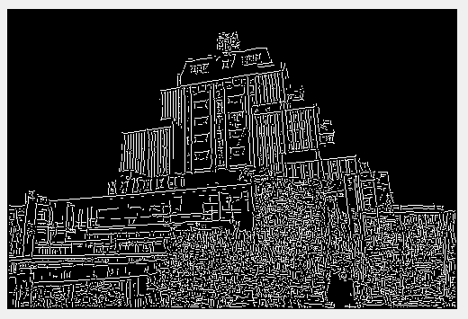

threshold_high = 0.035

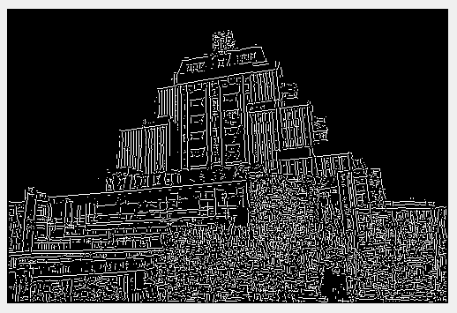

从上面的例子可以看到当threshold_low变大的过程中，细节是逐渐变少的，这是因为提高了成为弱边界的条件，使得可能是边界的点变少了，原来可能是边界的点在threshold_low提高后变成了非边界点，而当threshold_high变小的过程中，细节是逐渐变多的，这是因为降低了成为强边界的条件，使得原来只是可能是边界的点成为了强边界点。

1. 结合实验结果分析最大值抑制对边缘检测的影响；

当未做最大值抑制时，所得图像

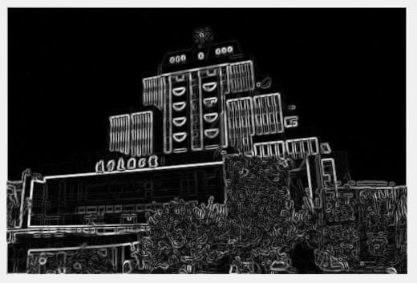

做了最大值抑制后的图像

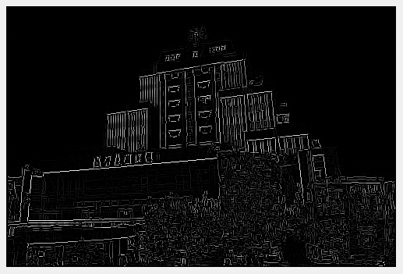

明显前者比后者线条粗了很多，多出了许多和我们判断边界无用的点，大大增加了计算量。

1. 结合实验结果分析迟滞的边缘链接对边缘检测结果的影响；

4中当threshold_low = 0.175和threshold_high = 0.035时，结果是一个二值的边缘链接，这两张图片一个丢失了太多细节，可能抹去了本该是边界的点，一个细节又太多，可能使过多本来不是边界的地方成为边界，使用迟滞链接，一来保存了高幅值的一定是边界的部分，二来抑制了幅值过小的非边界的部分，最后还通过链接的方式一定程度上避免了弱边界丢失的问题。